FICHA DE AVANCE 02
Proyecto Capstone Desarrollo ágil incremental e iterativo
Equipo | Gabriel González / Gabriel Rodríguez / María Ulloa | Sección | 001D
Nombre de la solución | Vivo Plus - Plataforma Web y Móvil | Semana e iteración | Iteración 02
Fecha | 21-09-2026 | Docente guía | Reginaldo Salinas

Propósito de la ficha
Registrar evidencia del primer funcionamiento real de la aplicación. El equipo deberá demostrar la conexión entre pantalla y base de datos, ingresar un nuevo registro y ejecutar un proceso que produzca un resultado visible y comprobable.

1 Meta de la iteración
Proceso o funcionalidad que el equipo implementará:

Implementación del módulo de creación y gestión de talleres desde el panel administrativo, permitiendo el ingreso, validación y registro de nuevas actividades formativas en la plataforma.
________________________________________________________________________________
Tabla principal que se utilizará:

workshops (almacenada dinámicamente en localStorage bajo la clave vivo_plus_web_app_v16).
________________________________________________________________________________
Resultado que se espera visualizar en la aplicación:

Renderizado reactivo e inmediato del nuevo taller publicado dentro del catálogo visible para los alumnos, junto con el mensaje de confirmación de registro exitoso en el panel de administración.
________________________________________________________________________________

2 Foco de esta semana Primer proceso funcional
La tabla seleccionada deberá contener previamente tres registros de prueba, denominados A, B y C. Durante la demostración, el equipo ingresará desde la aplicación un cuarto registro D. Este nuevo registro deberá almacenarse en la base de datos, activar o participar en un proceso y producir un resultado visible.
Etapa | Acción esperada | Evidencia
Preparación | La tabla contiene los registros A, B y C. | Consulta o vista de datos
Entrada | El registro D se ingresa desde una pantalla funcional. | Formulario y validaciones
Proceso | La aplicación almacena D y ejecuta la regla definida. | Operación ejecutada sin errores
Resultado | La aplicación muestra un resultado correcto y comprobable. | Salida visible y verificación

3 Entregables y evidencias
Evidencia comprometida | Estado | Responsable | Enlace o ubicación en GitHub
Tabla con al menos los registros A, B y C | ☐ Pendiente ☐ En curso x Listo | Equipo Vivo Plus | https://github.com/GabrielGonzalez31/Capstone-Vivo-Plus
Pantalla conectada y formulario para ingresar D | ☐ Pendiente ☐ En curso x Listo | Equipo Vivo Plus | https://github.com/GabrielGonzalez31/Capstone-Vivo-Plus
Validaciones de los datos ingresados | ☐ Pendiente ☐ En curso x Listo | Equipo Vivo Plus | https://github.com/GabrielGonzalez31/Capstone-Vivo-Plus
Registro D almacenado correctamente | ☐ Pendiente ☐ En curso x Listo | Equipo Vivo Plus | https://github.com/GabrielGonzalez31/Capstone-Vivo-Plus
Proceso ejecutado desde la aplicación | ☐ Pendiente ☐ En curso x Listo | Equipo Vivo Plus | https://github.com/GabrielGonzalez31/Capstone-Vivo-Plus
Resultado visible y comprobado | ☐ Pendiente ☐ En curso x Listo | Equipo Vivo Plus | https://github.com/GabrielGonzalez31/Capstone-Vivo-Plus

4 Definición del proceso a demostrar
Elemento | Definición del equipo
Tabla principal seleccionada | Tabla/Entidad talleres (almacenada localmente en localStorage bajo la clave vivo_plus_web_app_v16).
Datos del registro D y validaciones | Datos del Registro D: Nombre: "Taller de Robótica Avanzada", Horario: "Miércoles 16:00 - 18:00", Lugar: "Laboratorio L-201", Cupos: 20, Categoría: "Tecnología".  Validaciones: Verificación de campos obligatorios mediante JS (!title || !time || !location || isNaN(slots)). Dispara notificación toast "Completa todos los campos para crear el taller" si falta información
Proceso que se ejecutará | Creación del taller desde el formulario administrativo (#pane-create-workshop), inserción en el estado global (state.talleres.push(...)) y serialización a localStorage vía Store.persist()
Resultado que permitirá comprobar el funcionamiento | Renderizado automático de la tarjeta del taller D en la sección "Talleres y Deportes" (#pane-workshops), disponible para inscripción de estudiantes y persistente tras recargar la página

5 Plan de trabajo de la iteración
Tarea o actividad | Responsable | Inicio | Término | Estado | Evidencia
Definición de esquema de datos talleres | Equipo | Sem. 1 | Sem. 1 | Listo | 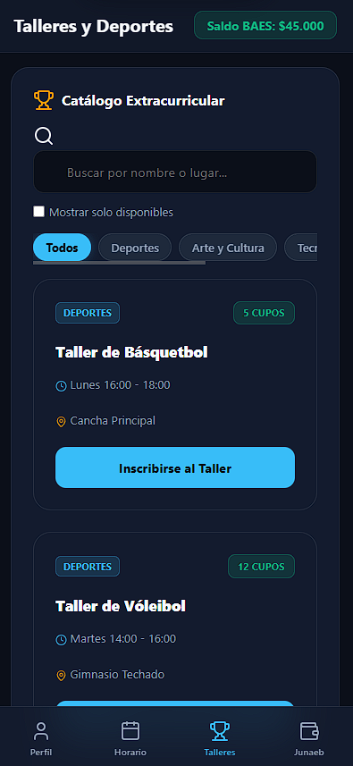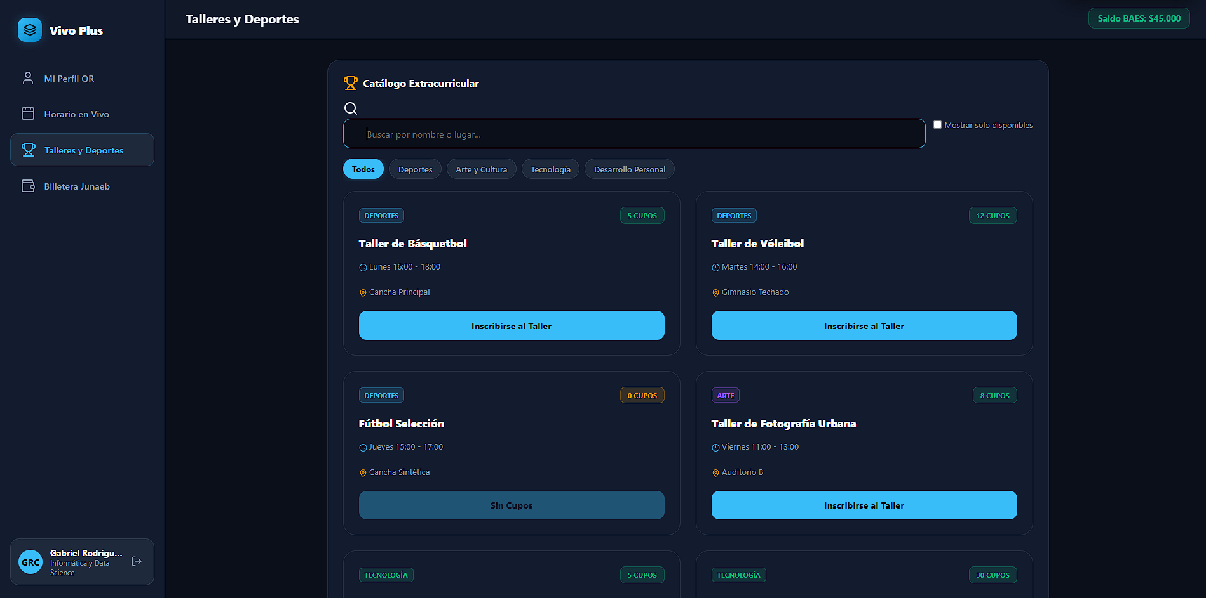
Maquetación del formulario de creación | UI Developer | Sem. 1 | Sem. 2 | Listo | 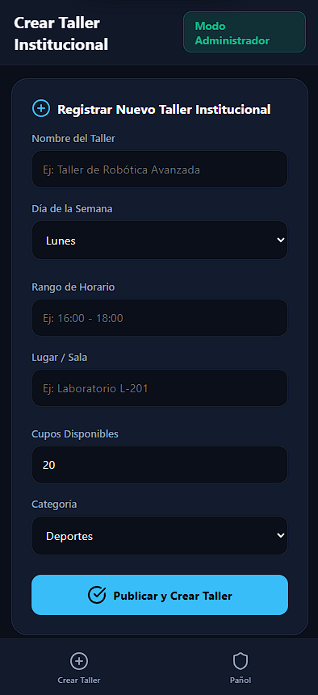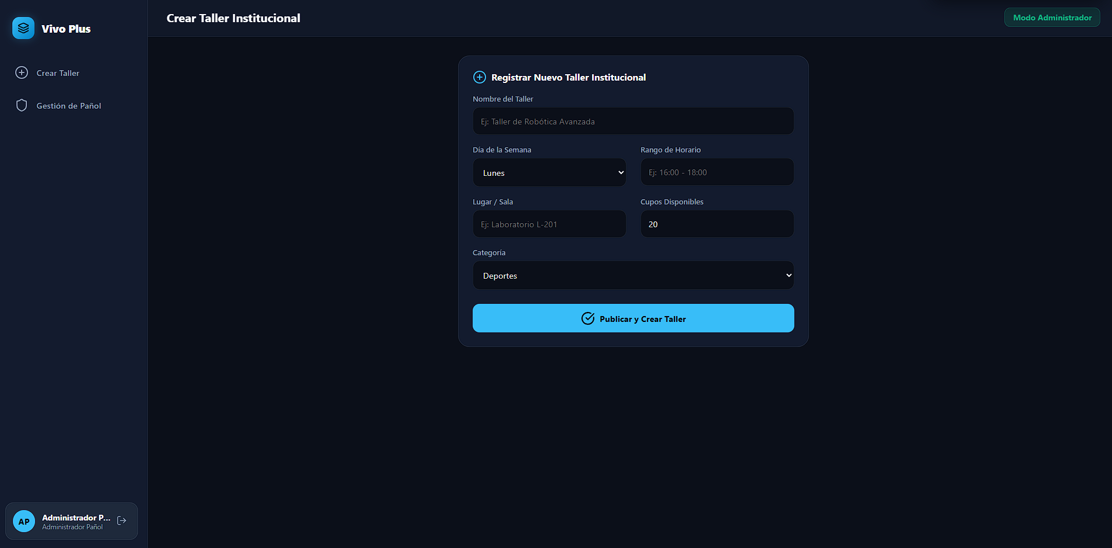
Lógica de almacenamiento y validación | JS Developer | Sem. 2 | Sem. 2 | Listo | 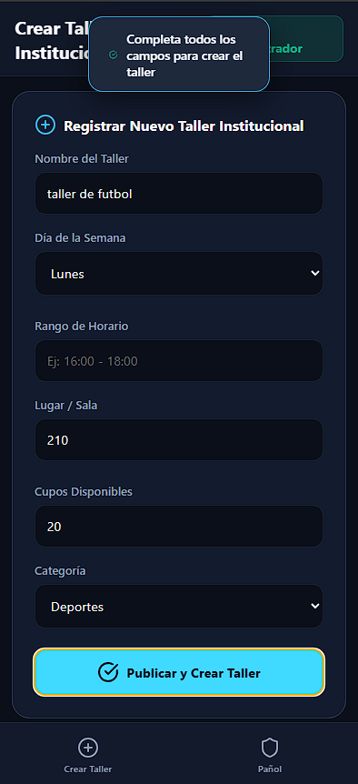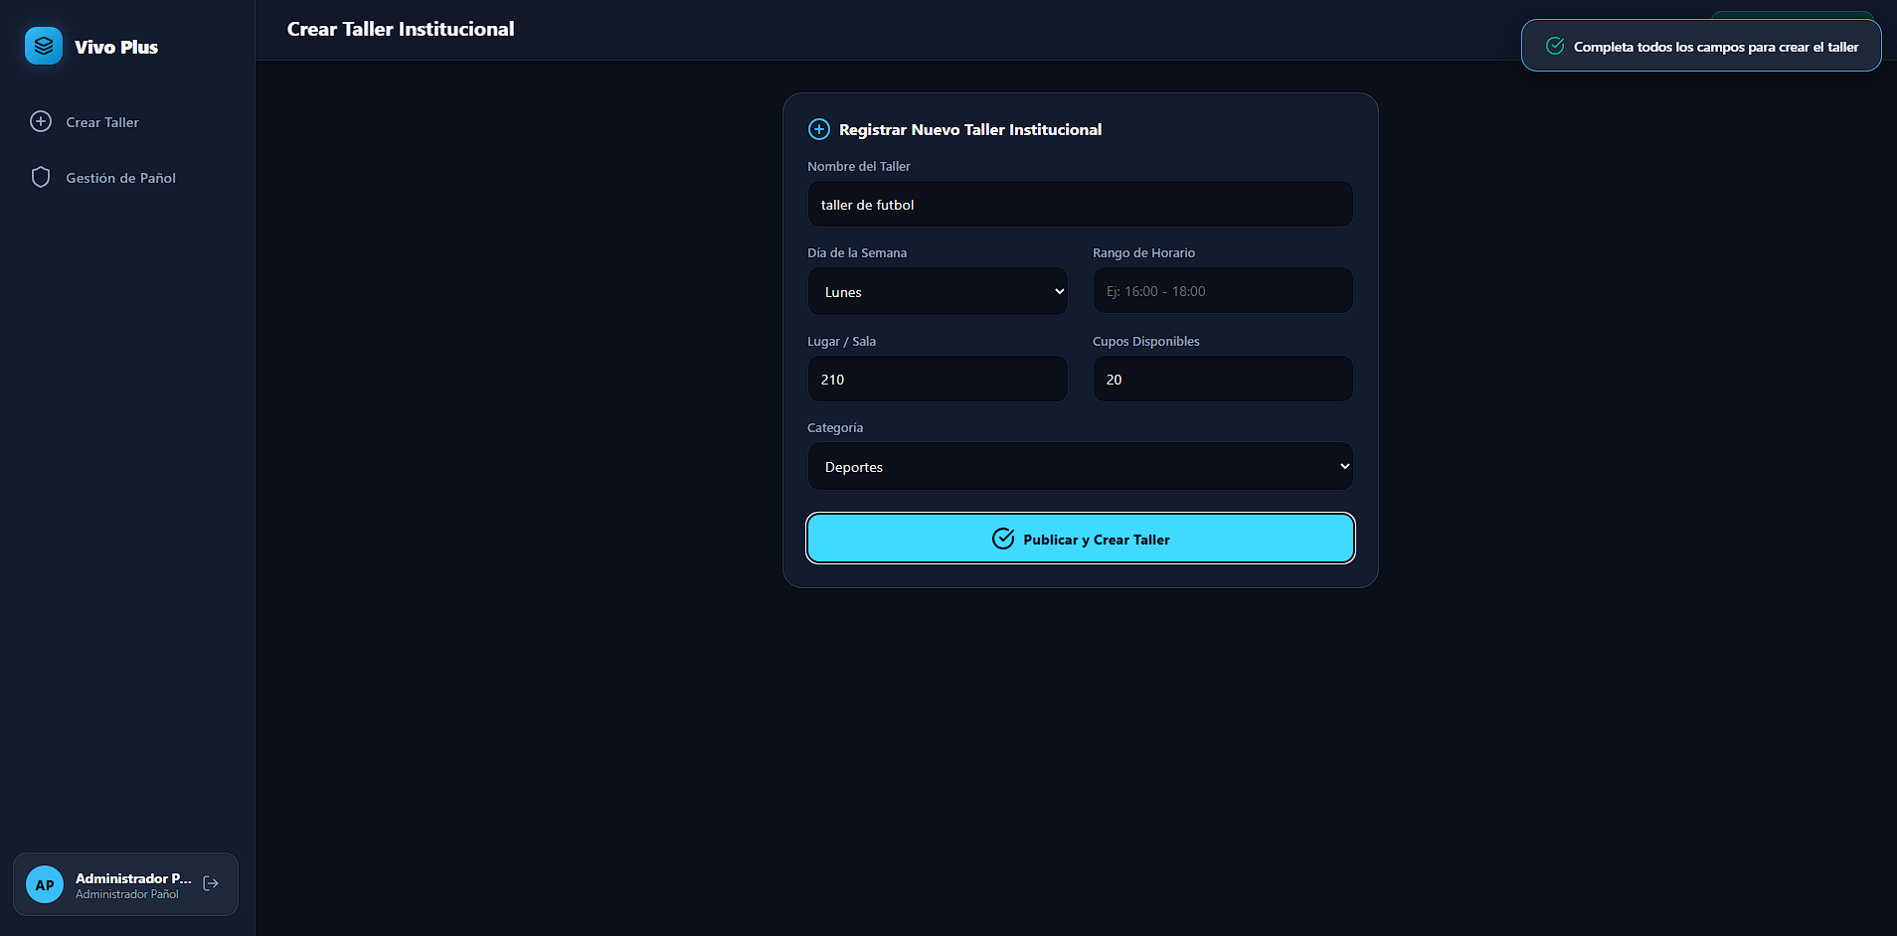

6 Demostración y comprobación
En la siguiente reunión, el equipo deberá ejecutar el flujo completo. No basta con mostrar el diseño, el código o las tablas por separado: el funcionamiento debe observarse desde la aplicación.
Paso | Evidencia observada | Evaluación
1 Mostrar los registros A, B y C | Despliegue en pantalla del catálogo inicial en #pane-workshops mostrando los talleres de Básquetbol, Vóleibol y Fútbol Selección. | x Logrado ☐ Parcial ☐ No logrado
2 Ingresar el registro D desde la pantalla | Formulario de creación (#pane-create-workshop) completado con los datos del "Taller de Robótica Avanzada". | x Logrado ☐ Parcial ☐ No logrado
3 Validar los datos ingresados | Ejecución de validaciones JS (!title || !time || ...) mostrando notificación toast de alerta ante campos incompletos. | x Logrado ☐ Parcial ☐ No logrado
4 Comprobar que D quedó almacenado | Inspección en DevTools (Local Storage $\rightarrow$ vivo_plus_web_app_v16) verificando la inserción del nuevo objeto taller. | x Logrado ☐ Parcial ☐ No logrado
5 Ejecutar el proceso definido | Activación del evento click en #btn-admin-create-workshop guardando la información en el estado global. | x Logrado ☐ Parcial ☐ No logrado
6 Mostrar y comprobar el resultado | Renderizado automático de la nueva tarjeta en el catálogo de alumnos y verificación de persistencia tras recargar la página (F5). | x Logrado ☐ Parcial ☐ No logrado

7 Revisión del incremento
Aspecto | Resultado o evidencia | Evaluación del equipo
¿Qué se completó? | Se implementó la funcionalidad completa de creación de talleres desde el panel administrativo (#pane-create-workshop), con validación de formularios, almacenamiento en localStorage (vivo_plus_web_app_v16) y renderizado reactivo del registro en el catálogo de alumnos. | x Logrado ☐ Parcial ☐ No logrado
¿Qué quedó incompleto y cómo se comprobó el resultado? | No quedaron elementos pendientes del flujo principal. Se comprobó mediante pruebas de validación enviando campos vacíos y verificando la persistencia de datos tras refrescar la página (F5). | x Logrado ☐ Parcial ☐ No logrado
¿Qué decisión técnica se tomó? | Se optó por centralizar la gestión de estado en una clase controlador (AppStore) utilizando localStorage en formato JSON, asegurando desacoplamiento entre la interfaz y la capa de almacenamiento. | x Logrado ☐ Parcial ☐ No logrado

8 Bloqueos riesgos y decisiones
Bloqueo o riesgo | Impacto en la solución | Acción acordada | Responsable y fecha
Desalineación visual con los componentes base | Incompatibilidad de estilos UI en el formulario de creación respectos al diseño general de Sistema vivo plus. | Reutilizar clases CSS estandarizadas y la estructura de componentes modulares ya definidos en el proyecto. | UI Developer - Sem. 1

9 Compromiso para la siguiente iteración
Incremento o resultado comprometido | Responsable | Fecha | Criterio de aceptación
Módulo de inscripción de alumnos a talleres  Filtro y búsqueda avanzada de talleres  Cancelación de inscripción y liberación de cupo | Gabriel Rodríguez  María Jesús Ulloa  Gabriel González | Semana 3  Semana 3  Semana 3 | El alumno puede inscribirse exitosamente a un taller; el contador de cupos disminuye en 1 dinámicamente y se bloquea el botón si los cupos se agotan.  La barra de búsqueda permite filtrar el catálogo por categoría y texto en tiempo real sin recargar la página.  El alumno puede cancelar su participación desde su perfil, actualizando los cupos disponibles en el catálogo y en localStorage.
Estado general de la iteración: x Cumplida ☐ Parcialmente cumplida ☐ No cumplida
Validación: Representante del equipo Equipo Plus Docente guía Reginaldo Salinas

